**Sistema de ventas retail para implementos del hogar y materiales de construcción (GoShop)**

**Especificación de Requisito:**

**GS-DER-07-Realizar compra.**

**Versión 1.0**

**Control de Versiones**

**Lima, abril del 2023**

1. **Introducción**
   1. **Propósito**

El propósito de este documento es definir los requisitos funcionales y no funcionales necesarios para desarrollar la funcionalidad de compra en la tienda en línea de implementos del hogar y materiales de construcción. El objetivo final es proporcionar una experiencia de compra en línea satisfactoria y eficiente para los usuarios finales, lo que incluye la selección y adquisición de productos y el pago.

Además, el propósito también incluye establecer una guía clara para el equipo de desarrollo en cuanto a las funcionalidades, requisitos técnicos y expectativas del cliente para el proceso de compra en línea. De esta manera, se asegura que la solución desarrollada cumpla con los objetivos y requisitos del negocio y del usuario final.

* 1. **Alcance**

El alcance de la especificación de requisitos para "Realizar compra" se limita a la funcionalidad de compra en línea de la tienda de implementos del hogar y materiales de construcción. Esto incluye la selección de productos y el pago. Además, el alcance se limita a la interfaz de usuario y la funcionalidad del lado del cliente, no incluye la arquitectura del sistema, la seguridad, la escalabilidad y otros aspectos técnicos que son responsabilidad del equipo de desarrollo.

* 1. **Definiciones, siglas y abreviaciones**

A continuación se presentan algunas definiciones, siglas y abreviaciones utilizadas en la especificación de requisitos para "Realizar compra":

* **Usuario final:** persona que utiliza la tienda en línea para realizar compras.
* **Implementos del hogar:** productos destinados al uso doméstico, como electrodomésticos, utensilios de cocina, ropa de cama, etc.
* **Materiales de construcción:** productos utilizados en proyectos de construcción, como herramientas, materiales de revestimiento, cemento, etc.
* **Funcionalidades:** acciones o tareas específicas que pueden realizar los usuarios en la tienda en línea, cómo agregar un producto al carrito de compras, realizar el pago, etc.
* **Requisitos funcionales:** especificaciones que describen qué debe hacer la aplicación o el sistema.
* **Requisitos no funcionales:** especificaciones que describen cómo debe hacerse algo, como la usabilidad, la seguridad y la capacidad de respuesta.
* **Carrito de compras:** función que permite a los usuarios agregar productos seleccionados para su compra antes de realizar el pago.
* Pasarela de pago: un sistema que permite a los usuarios realizar transacciones financieras en línea, como la transferencia de fondos entre cuentas bancarias.
* **UX:** siglas en inglés para "Experiencia del Usuario", se refiere a la calidad de la experiencia que un usuario tiene al interactuar con una aplicación o sistema.
  1. **Referencias**
* GS-CP.XLSX.
* GS-PF-01.DOCX.
* GS-PI-01.DOCX
  1. **Resumen**

La especificación de requisitos para "Realizar compra" se centra en definir los requisitos funcionales y no funcionales necesarios para desarrollar la funcionalidad de compra en línea en la tienda GoShop. El propósito de esta especificación es proporcionar una experiencia de compra satisfactoria y eficiente para los usuarios finales, que incluye la selección y adquisición de productos y el pago.

1. **Descripción general**
   1. **Diagrama de casos de uso**

**Figura 1.**

*Diagrama de casos de uso del requisito N°7.*

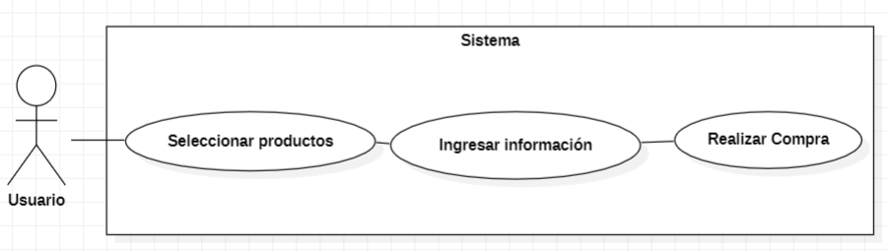

*Nota.* Se muestra el diagrama de casos de uso del requisito N°7: Realizar Compra. Fuente: Elaboración propia.

* 1. **Descripción**

El diagrama de casos de uso muestra las principales funcionalidades que los usuarios pueden realizar en la tienda en línea. Los casos de uso incluyen la selección de productos, la información para el pago y la realización de la compra.

* 1. **Actores**

El actor involucrado en esta funcionalidad es el usuario.

* 1. **Precondiciones**

Para los casos de uso graficados anteriormente se tiene las siguientes precondiciones:

* **Precondiciones para el caso de uso seleccionar productos**
  + El usuario ha iniciado sesión en la página web.
  + La página web está funcionando correctamente y no presenta errores.
  + El inventario de productos está actualizado y es preciso.
* **Precondiciones para el caso de uso ingresar información de pago**
  + El usuario ha seleccionado al menos un producto para comprar.
  + El usuario ha ingresado información de pago válida y precisa.
  + La página web está funcionando correctamente y no presenta errores.
  + El servicio de pago está disponible y funcionando correctamente.
* **Precondiciones para el caso de uso realizar la compra**
  + El usuario ha completado con éxito los casos de uso anteriores.
  + La página web está funcionando correctamente y no presenta errores.
  1. **Poscondiciones**

Para los casos de uso graficados anteriormente se tiene las siguientes precondiciones:

* **Poscondiciones para el caso de uso seleccionar productos**
  + El usuario ha seleccionado los productos que desea comprar y los ha agregado a su carrito de compras.
* **Poscondiciones para el caso de uso ingresar información de pago**
  + La información de pago se ha validado y se ha registrado correctamente en el sistema.
* **Poscondiciones para el caso de uso realizar la compra**
  + Se ha generado un recibo o confirmación de la compra.
  + Los productos comprados se han retirado del inventario del sistema.
  1. **Flujo básico**

Se tiene el siguiente flujo básico

1. El usuario inicia sesión en la página web.
2. El usuario selecciona los productos que desea comprar y los agrega a su carrito de compras.
3. El usuario ingresa la información de pago necesaria para procesar la compra.
4. El sistema valida la información de pago y registra el pago.
5. El sistema verifica que los productos estén disponibles en el inventario y genera un recibo o confirmación de la compra.
   1. **Excepciones**

* [EX1]:El usuario ingresa información de pago incorrecta o inválida.
* [EX2]: Uno o más de los productos seleccionados ya no están disponibles en el inventario.
  1. **Prototipos visuales**

Seleccionar producto:

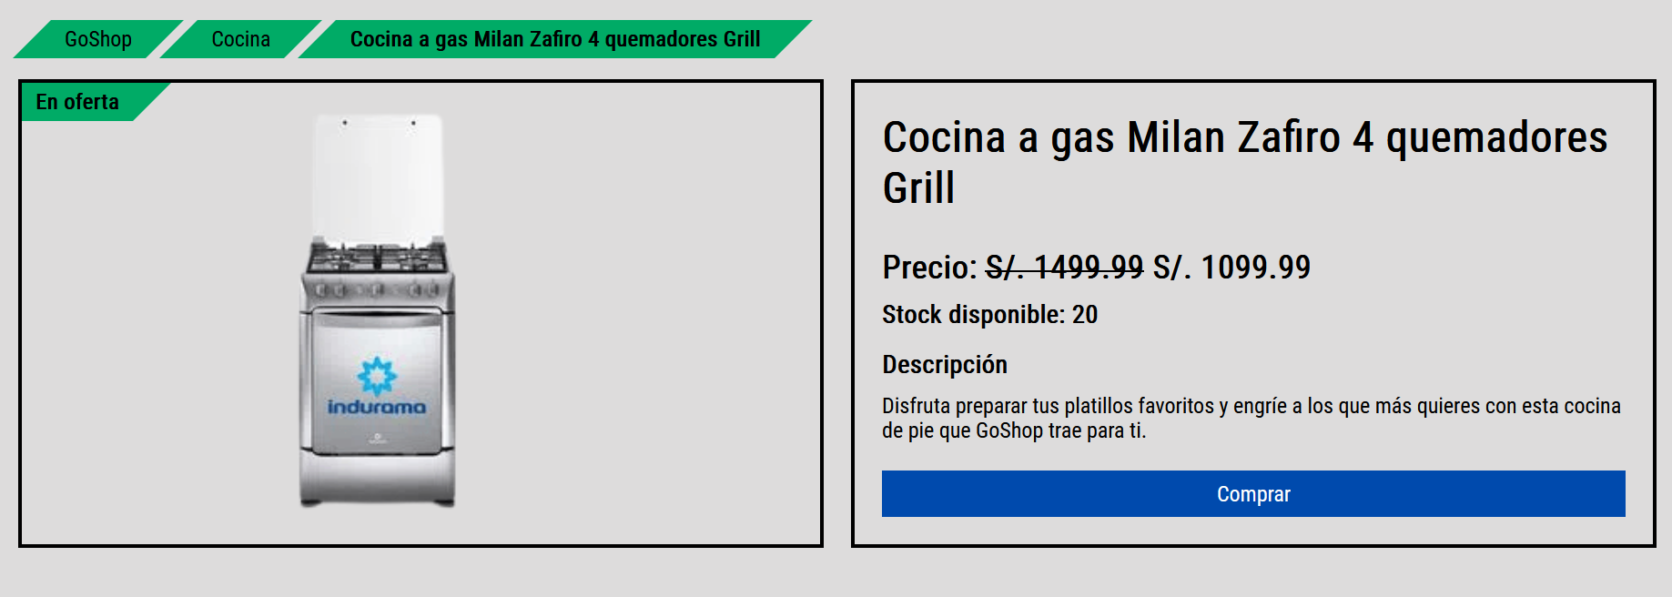

Ingresar la información de pago:

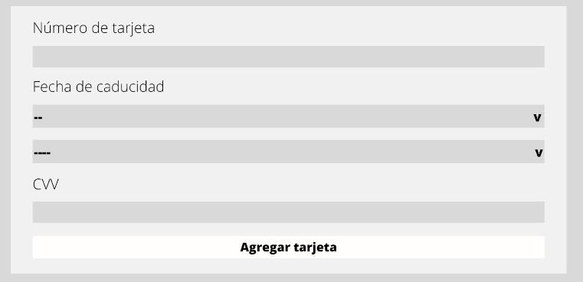

* 1. **Requerimientos no funcionales**

Los apartados mencionados anteriormente se adaptan a cualquier resolución de pantalla, cumpliendo así con el responsive-design.